# **I Mikatour Expreso**

**MT-30176** - Web: <https://viaje.mt/NwWxc>

**8 días y 6 noches**

Desde $5099 USD | DBL + 999 IMP

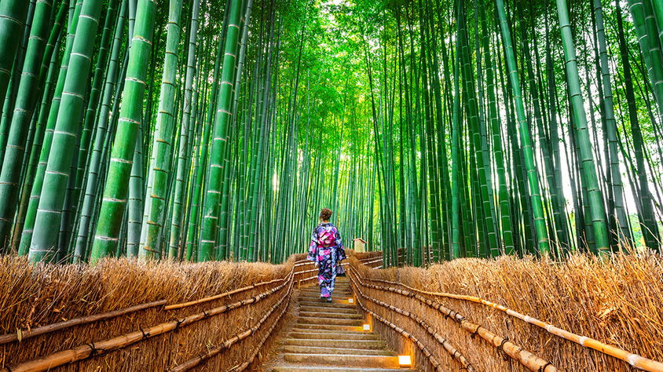

**Incluye vuelo con**

|  |
| --- |
|  |

#### **I SALIDAS**

Lunes (Salida garantizada a partir de 2 pasajeros)

#### **I PAISES**

Japon.

#### **I CIUDADES**

Osaka, Nara, Kyoto, Hakone, Tokio.

#### **I ITINERARIO**

**DÍA 01. MÉXICO ✈ NARITA**

Cita en el aeropuerto de la Ciudad de México para abordar vuelo con destino a Narita. Noche a bordo.

**DIA 02. NARITA 🚌 HANEDA ✈ KANSAI 🚌 OSAKA**

Llegada al aeropuerto internacional de Narita y traslado a Haneda para tomar vuelo con destino a Kansai, Llegada, recepción por un asistente de habla española. Traslado al hotel. Dia libre. Alojamiento.

**DÍA 03. OSAKA 🚌 NARA 🚌 KYOTO**

Desayuno. Realizaremos la visita de la ciudad para conocer El Castillo de Osaka, después salida hacia Nara para visitar el Templo Todaiji con su enorme imagen de Buda y el parque de los ciervos sagrados, al termino se tomará un almuerzo, para después continuar nuestro recorrido hacia Kyoto, durante el camino visitaremos el Santuario Shintoista de Fushimi Inari. Traslado al hotel. Alojamiento.

**DÍA 04. KYOTO**

Desayuno. A la hora indicada comenzaremos la visita de la antigua capital de Kyoto, para conocer el Castillo de Nijo, el Templo Kinkakuji (Pabellón Dorado) y el Santuario Shintoista de Heian, antes de finalizar la visita, se tomará un almuerzo en un restaurante, regreso al hotel por su cuenta, Tarde libre. Alojamiento.

**DÍA 05. KYOTO 🚌 HAKONE**

Desayuno. Traslado a la estación de Kyoto en transporte público, para abordar el tren bala de JR “Hikari” con destino a Odawara, llegada e iniciamos excursión hacia el Parque Nacional de Hakona, donde conoceremos el Lago Ashi en mini-crucero y el teleférico. Al termino almuerzo en un restaurante, traslado al hotel. Cena y alojamiento.

Nota: Las maletas se transportarán al hotel en Tokyo, favor de llevar equipaje de mano para 1 noche. Dependiendo de las condiciones climatologías, el mini- crucero y la subida al teleférico pueden ser sustituidos por otras visitas, Respecto a la visita panorámica del Monte Fuji también dependerá de la meteorología.

**DIA 06. HAKONE 🚌 TOKYO**

Desayuno. Salida hacia Tokyo por carretera, llegada y comenzamos con visita para conocer el Santuario Shintorista de Meiji, el Templo Asakusa Kannon con su arcada comercial de Nakamise y la Torre de Tokyo, almuerzo y traslado al hotel. Alojamiento.

**DIA 07. TOKYO**

Desayuno. Dia libre. Alojamiento.

**DIA 08. TOKYO 🚌 NARITA ✈ MEXICO**

Desayuno. Check out a las 12:00hrs. A la hora indicada traslado al aeropuerto internacional de Narita para tomar vuelo con destino a la Ciudad de México.

**-Este itinerario puede sufrir modificaciones por condiciones de carreteras, clima, otros aspectos no previsibles o disponibilidad al momento de reservar**

**-El orden de los servicios puede cambiar**

#### **I TARIFAS**

|  |  |  |
| --- | --- | --- |
| **Categoría** | **Doble** | **Sencilla** |
| Turista | $ 5, 099 | $ 6, 299 |

**IMPUESTOS Y SUPLEMENTOS**

|  |  |
| --- | --- |
| Impuestos aeréos | $999 |

– Precios indicados en USD, pagaderos en Moneda Nacional al tipo de cambio del día.– Pueden aplicar suplementos según fecha de salida y disponibilidad aérea– Los precios indicados en este itinerario son de carácter informativo y deben ser confirmados para realizar su reservación ya que están sujetos a modificaciones sin previo aviso.

#### **I HOTELES**

|  |  |  |  |
| --- | --- | --- | --- |
| **HOTELES PREVISTOS O SIMILARES** | | | |
| **País** | **Ciudad** | **Hotel** | **Tipo** |
| Japon | Osaka | Miyako City Osaka Hommach | Estándar |
| Japon | Kyoto | Vischio Kyoto | Estándar |
| Japon | Hakone | Yumoto Fujiya Hotel – STD | Estándar |
| Japon | Tokyo | Villa Fontaine Grand Tokyo Ariake | Estándar |
| Ésta es la relación de los hoteles utilizados más frecuentemente en este circuito. Reflejada tan sólo a efectos indicativos, pudiendo ser el pasajero alojado en establecimientos similares o alternativos | | | |

**Precios vigentes hasta el 31/03/2026**

#### **I EL VIAJE INCLUYE**

● Boleto de avión México – Narita / Haneda - Kansai / Narita - México, en clase turista.

● Boleto de tren bala clase turista Kyoto – Odawara.

● 1 noche de alojamiento en Osaka.

● 2 noches de alojamiento en Kyoto.

● 1 noche de alojamiento en Hakone.

● 2 noches de alojamiento en Tokyo

● Régimen alimenticio indicado en el itinerario.

● Traslados indicados

● Visitas indicadas

● Guías de habla hispana

● Autocar con aire acondicionado

#### **I EL VIAJE NO INCLUYE**

● Gastos personales y extras en los hoteles.

● Bebidas

● Propinas para maleteros, camaristas, meseros, etc.

● Gastos extras en los hoteles como llamadas telefónicas, lavandería, etc.

● Fee de cámaras en los monumentos

● Ningún servicio no especificado como incluido o especificado como opcional.

● Impuestos aéreos.

**POLÍTICAS DE CONTRATACIÓN Y CANCELACIÓN**

<https://cdn.mtmedia25.com/contratos/contratoadhesion-astromundo-20241002.pdf>

**Precios indicados en USD, pagaderos en Moneda Nacional al tipo de cambio del día.**

**Los precios indicados en este sitio web, son de carácter informativo y deben ser confirmados para realizar su reservación ya que están sujetos a modificaciones sin previo aviso.**

#### **VISA**

**JAPóN**

Las personas mexicanas portadoras de un pasaporte ordinario con validez mayor a seis meses pueden realizar actividades turísticas hasta por 180 días consecutivos sin solicitar visa, siempre que cuenten con pasaporte ordinario con una vigencia mayor a 6 meses y demostrando a su llegada contar con medios económicos suficientes y reservaciones de hotel para su estancia. No obstante, lo anterior, la decisión de ingreso o no de pasajeros extranjeros a ese país es facultad exclusiva de las autoridades migratorias en los aeropuertos de ese país.Se recomienda generar un código QR en el siguiente link para agilizar los trámites aeroportuarios de ingreso al país: [https://www.vjw.digital.go.jp/main/#/vjwplo001/](https://www.vjw.digital.go.jp/main/#/vjwplo001)